СТРУКТУРА ПРОФСОЮЗНЫХ ОРГАНОВ

Крымская территориальная организация Профсоюза народного образования и науки – председатель Чибирикова Марианна Альбертовна
e-mail: profs-krymsk@mail.ru

Страница РТО профсоюза образования и науки Крымского района находится на сайте управления образования по адресу
www.krymsk-uno.kubandom.biz

сайт ЦС Профсоюза www.ed-union.ru

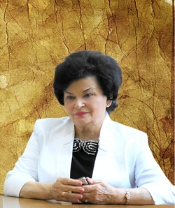

Л.И. Цей, председатель Краснодарской краевой территориальной организации Профсоюза народного образования и науки РФ

